Отчет о создании выставки рисунков «Зима в фантазиях детей и родителей»
В преддверии Нового года в нашем детском саду была организована выставка рисунков в нетрадиционной форме рисования «Зима в фантазиях детей и родителей»
Целью выставки стало создание праздничной атмосферы перед наступлением самого долгожданного и волшебного праздника, а также развитие познавательных и творческих способностей детей и укрепление детско - родительских отношений.
Дети и их родители с удовольствием включились в творческую работу, проявили выдумку и фантазию, и в итоге - появились радующие глаз зимние пейзажи, нарисованные помимо обычных красок, такими необычными материалами как: пластилин, соль, воск, вата, искусственный снег.
Каждый ребенок смог самостоятельно убедиться, что зима - очень красивое время года.
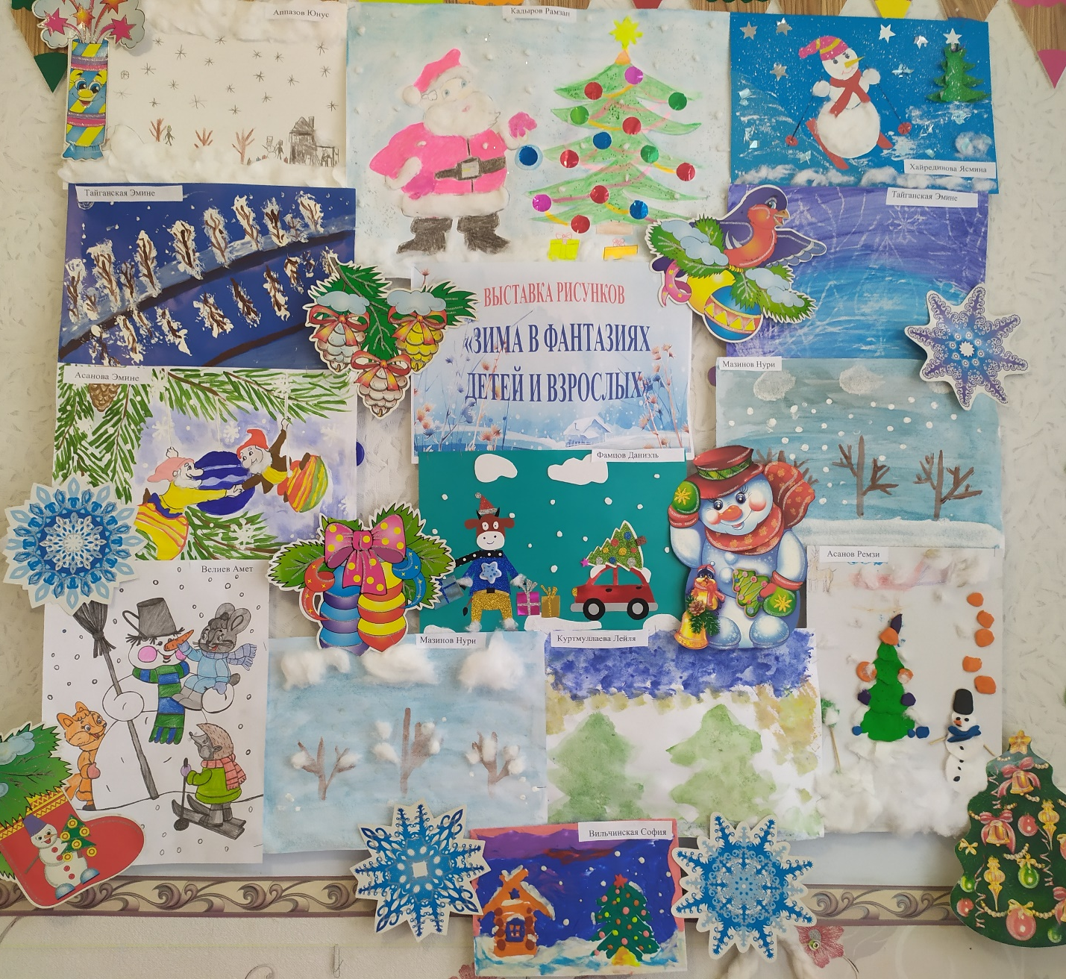

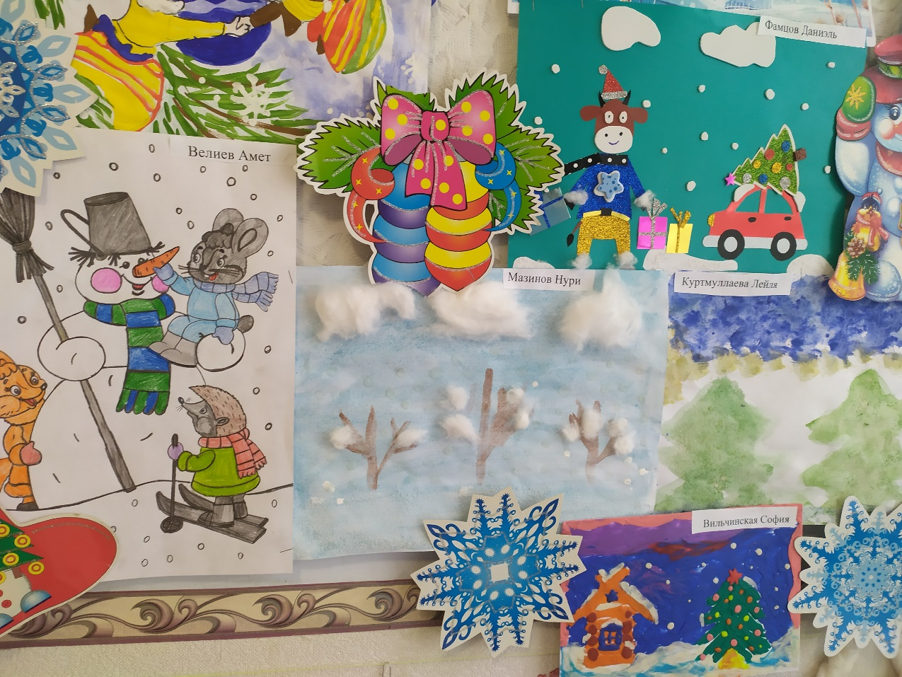

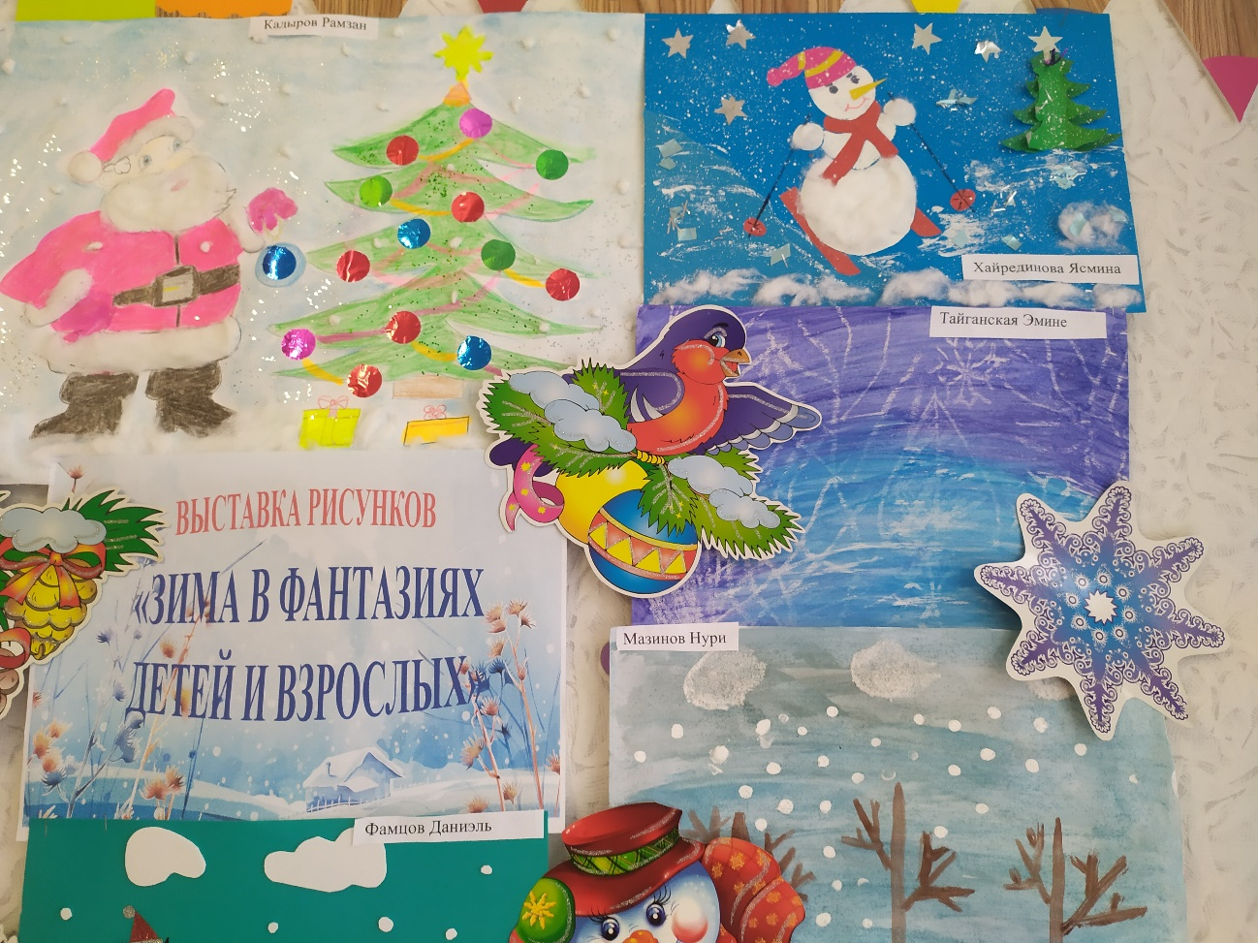

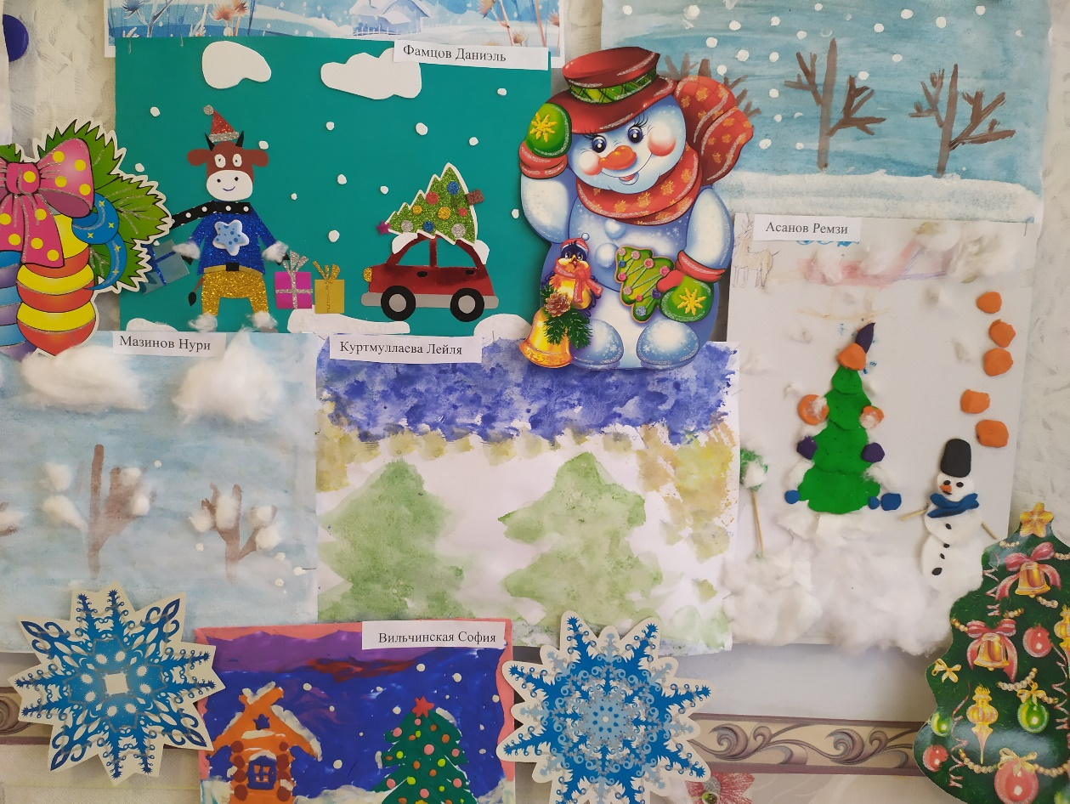

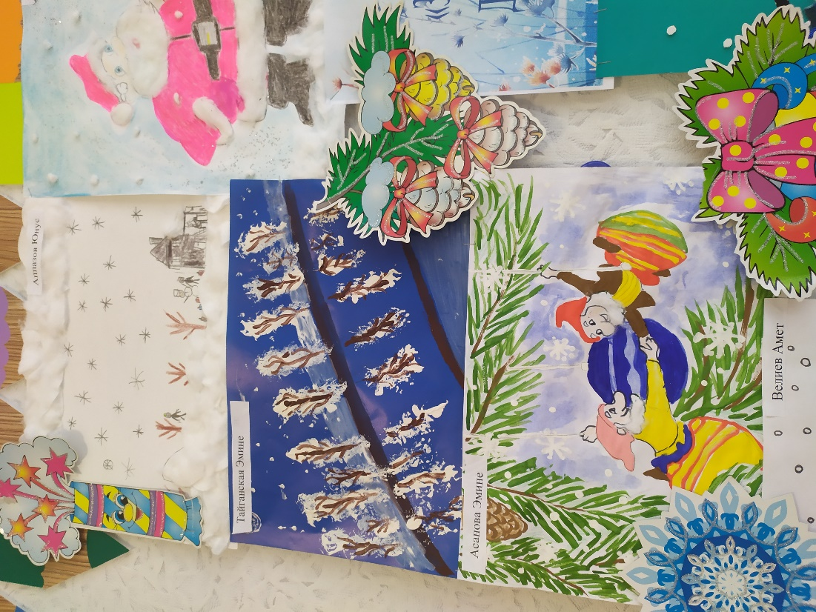

Мы благодарим детей и их родителей, принимавших участие в выставке!

